智能型低压马达保护器

使用手册

版本号：Ver6.0

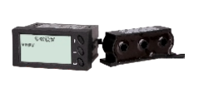

本设备只能由专业人员进行安装和检修。
对因不遵守本手册的说明所引起的故障，厂家将不承担任何责任。
危险与警告
电击、燃烧或爆炸的危险
- 只有专业人员才能安装这个设备，并且要完整通读本手册之后
- 不要单人工作
- 在对该装置进行任何内部或外部操作前、必须切断输入信号和电源
- 要用一个合适的电压检测设备来确认没有电压
- 在设备通电前，应将所有的机械部件，门和盖板恢复原位
- 设备在使用中应提供正确的额定电压和额定电流
- 这个设备的成功运行依赖于正确的处理、安装和操作。忽略基本的安装要求可能造成个人的危害，也可能损坏电气设备或者其它物体
不注意这些预防措施将可能导致严重伤害。

目 录
一、简介 1
1.1概述 1
1.2特点 1
1.3引用标准 1
二、技术指标及功能 1
2.1技术参数 1
2.2互感器规格对照表 2
2.3功能配置 2
三、安装接线 3
3.1外形尺寸图 3
3.2接线端子排列图 4
3.3典型接线图 4
四、面板与显示操作 6
4.1面板 6
4.2按键功能 6
4.3菜单总览 6
4.4数据状态显示操作 7
五、参数设置 8
5.1基本操作 8
5.2编程操作说明 9
5.3定值清单 10
5.4功能说明 11
六、通讯 15
6.1特点 15
6.2报文格式 15
6.3通讯地址信息表 16
七、故障排除 19

一、简介

1.1 概述
智能型低压马达保护器采用最新的DSP数字运算内核和24位高精度AD采样，具有抗干扰能力强、采样精度高、报警故障判断准确、工作稳定可靠、体积小巧、中文菜单、易操作、网络化等优点。具有一般交流电动机所需的多种保护功能、晃电自启动功能和直接起动控制功能。正常运行时LCD中文液晶显示屏，清晰、直观的指示电动机的运行状态及工作电流和电压；报警或故障保护动作后，显示界面自动点亮背光并显示报警/故障信息，方便现场维护人员查找事故原因，以便快速的对设备作检查维修。产品具有RS485远程通讯接口、直流4～20mA模拟量输出，方便与PCL、DCS等组成网络系统，实现电动机运行的远程监控。
1.2 特点
- 壳体采用100%纯PC+ABS工程塑料，耐候性强；
- 面框尺寸96×48mm，盘面安装密度高，适合各种抽屉柜；
- LCD高清中文液晶显示屏，视角更宽、显示更直观、按键操作更方便；
- 具有堵转、起动超时、过载、过流、欠载、缺相、零序、tE时间、过压、欠压等保护功能，保护定值和时间单独设定；
- 独特的“抗晃电”即晃电自启动功能，适于连续运行要求较高的设备，在短时停电后按设定时间自动重起动；
- 非纯保护时，具有直接起动控制功能，可选择脉冲起动和电平起动；
- 电流、电压测量精度为1级，量程范围覆盖电动机起动电流范围且线性度好；
- 电动机保护等级为5级，满足国家继电保护要求，保护可靠动作、无误动、拒动；
- 零序电流采样三相电流矢量算法，无外接零序电流互感器；
10、集多种功能于一体，具有电流表、电压表、热继电器和时间继电器等功能；
11、直流4～20mA的模拟量输出，可设置对应电动机三相电流、零序电流、三相线电压；
12、具有RS485通讯接口，采样标准Modbus-RTU从站规约，方便与自控系统联网。

1.3 引用标准
GB 14048.1 | 低压开关设备和控制设备 总则
GB 14048.4 | 低压开关设备和控制设备 低压机电式接触器和电动机起动器
GB 14048. 5 | 控制电路电器和开关元件机电式控制电路电器
GB 3836.3-2000 | 爆炸性气体环境用电气设备 第3部分：增安型“e”
JB/T10613-2006 | 数字式电动机综合保护装置通用技术条件
JB/T10736-2007 | 交流电动机保护器

二、技术指标及功能

2.1 技术参数
信号输入
互感器额定电流 | 1A、5A、25A、50A、100A、200A、300A、  400A、500A、800A | 三相一体式电流互感器,400A有一体式和分体两种，400A以上均为分体式，分体式需配3个互感器（二次均为0.1V）
额定电压 | 380V
功能模块
通讯接口 | 1路RS-485通讯，Modbus-RTU协议
模拟量输出 | 1路（4～20mA）
开关量输入 | 2路（干节点输入）
继电器输出 | 3路，容量AC 250V/3A，DC 30V/3A
测量保护
测量精度 | 1级
保护等级 | 5级
辅助电源
工作范围 | AC/DC：85V ~ 265V
功耗 | <10VA
环境
工作温度 | -20℃~+60℃
工作湿度 | < 90%RH
存储温度 | -40℃~ +85℃
存储湿度 | < 95%RH
安全
绝缘电阻 | >100MΩ，500VDC
交流耐压 | AC2.5kV/min
电磁兼容
快速瞬变 | 4级
静电放电抗扰度 | 4级
浪涌抗扰度 | 4级
外形尺寸
面框尺寸(mm) | 96×48
开孔尺寸(mm) | 91×44

2.2 互感器规格对照表
电动机额定功率 | 互感器规格 | 整定电流范围 | 电流互感器配置
≤0.5kW | 1A | 0A～1A | 三相一体式电流互感器
≤2.5kW | 5A | 1A～5A | 三相一体式电流互感器
≤12.5kW | 25A | 5A～25A | 三相一体式电流互感器
≤25kW | 50A | 25A～50A | 三相一体式电流互感器
≤50kW | 100A | 50A～100A | 三相一体式电流互感器
≤100kW | 200A | 100A～200A | 三相一体式电流互感器
≤150kW | 300A | 200A～300A | 三相一体式电流互感器
≤200kW | 400A | 300A～400A | 三相一体式电流互感器
≤200kW | 400A | 300A～400A | 三相分体式电流互感器
≤250kW | 500A | 400A～500A | 三相分体式电流互感器
250kW以上 | 800A | 500A～800A | 三相分体式电流互感器
2.3 功能配置 （注：●表示标配，○表示选配）
功能 |  |  | 电动机保护控制器
标配功能 | 堵转保护 |  | ●
标配功能 | 起动超时保护 |  | ●
标配功能 | 过载保护 |  | ●
标配功能 | 过流保护 |  | ●
标配功能 | 欠载保护 |  | ●
标配功能 | 缺相保护 |  | ●
标配功能 | 零序保护 |  | ●
标配功能 | 2路开关量输入 |  | ●
标配功能 | 3路继电器输出 |  | ●
标配功能 | 停车/起动/运行、故障/报警、通讯指示 |  | ●
标配功能 | 信息记录（报警、故障） |  | ●
标配功能 | 直接起动控制 |  | ●
标配功能 | 中文液晶（LCD）显示 |  | ●
标配功能 | RS485通讯功能 |  | ●
选配功能 | 电压保护 | 过压保护 | ○
选配功能 | 电压保护 | 欠压保护 | ○
选配功能 | 电压保护 | 晃电自启动 | ○
选配功能 | tE时间保护 |  | ○
选配功能 | 4～20mA模拟量输出 |  | ○

三、安装接线

3.1 外形尺寸图
（1）保护控制器：
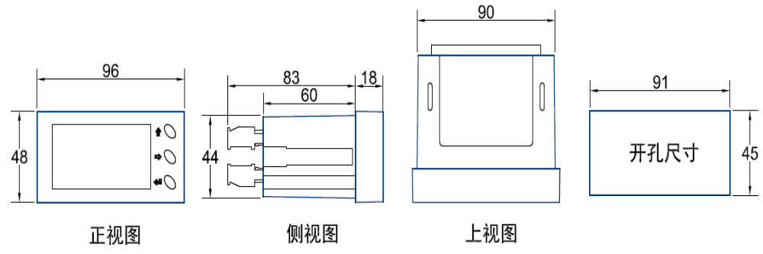
（2）三相电流互感器(部分规格)：

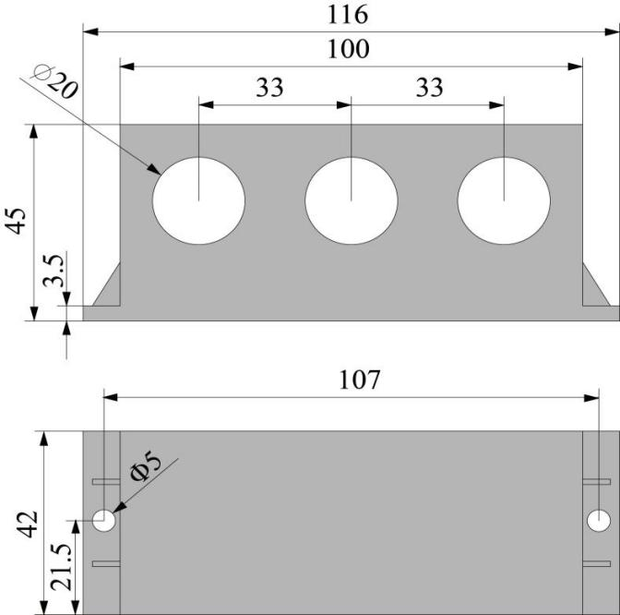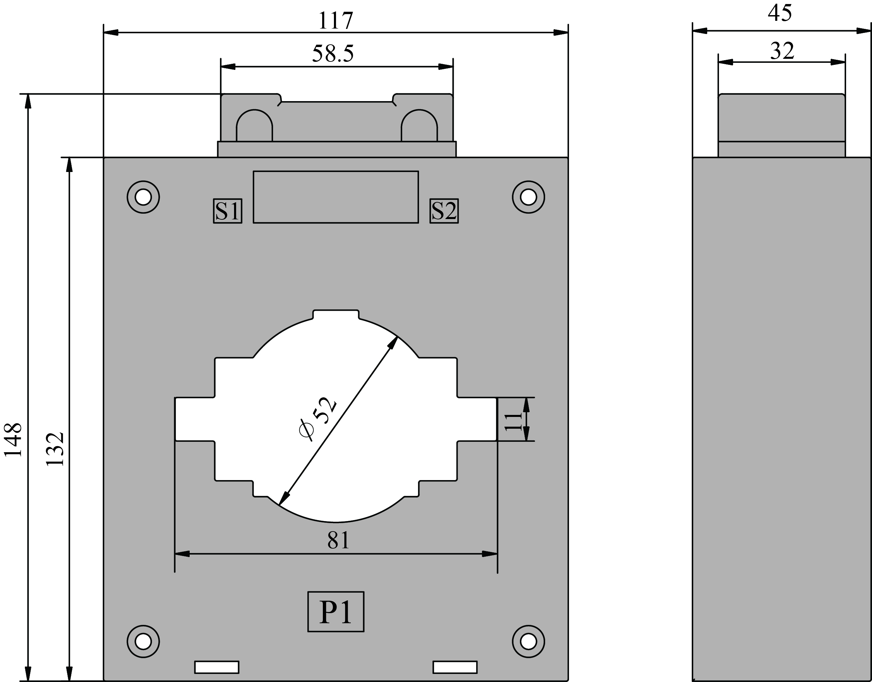
互感器尺寸（100A）（单位：mm） 互感器尺寸（800A）（单位：mm）

备注1：三相一体式互感器连接线长度标配为3米（长度可定制），分体式互感器用户自行配线。
备注2：分体式互感器3个S1接对应的Ia,Ib,Ic端子，3个S2并联接到Icom公共端，不需要接地，P1为电缆或铜排的进端。

3.2 接线端子排列图
20 | 19 |  | 17 |  | 16 | 15 |  |  |  |  |  |  |  | 2 |  |  |  | l
DO3- | DO3+ |  | DO2+ |  | DCOM | DO1+ |  |  |  |  |  |  |  | N |  |  |  | L
继电器输出 |  |  |  |  |  |  |  |  |  |  |  |  |  | 辅助电源
4 | 6 | 8 |  | 10 |  | 11 | 12 | 13 | 70 | 71 | 72 | 30 | 31 |  | 58 |  | 59
Ia | Ib | Ic |  | Icom |  | Ua | Ub | Uc | COM | DI1 | DI2 | AO- | AO+ |  | A |  | B
电流输入 |  |  |  |  |  | 电压输入 |  |  | 开关量输入 |  |  | 模拟量输出 |  |  | RS485通讯

3.3典型接线图
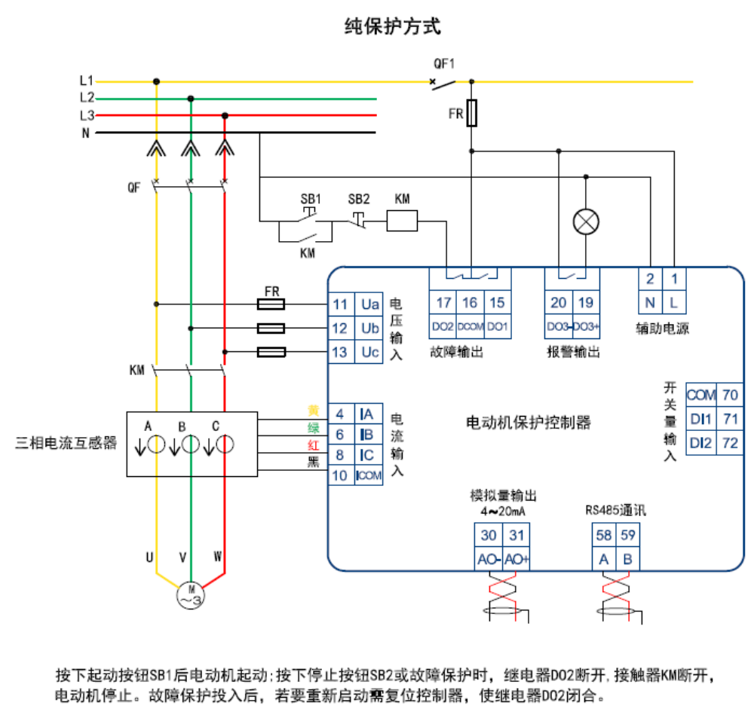
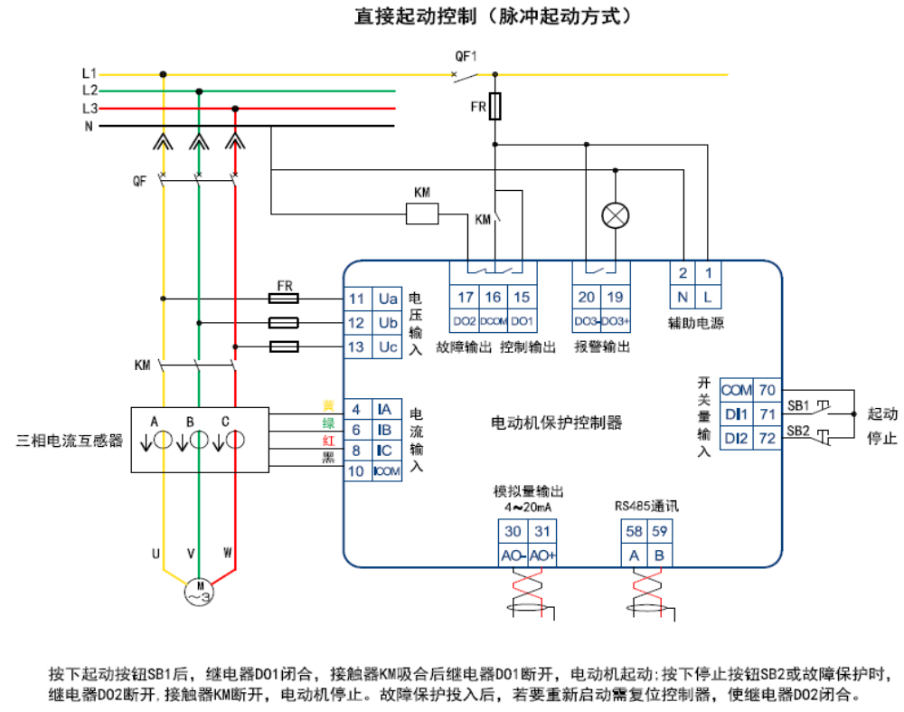
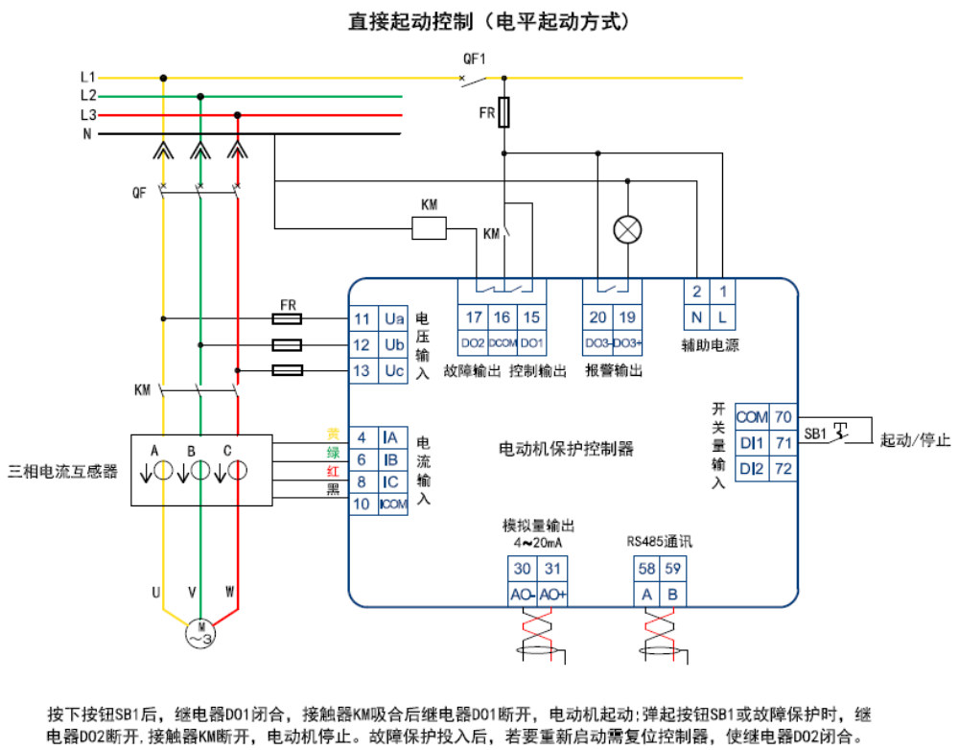

四、面板与显示操作

4.1 面板
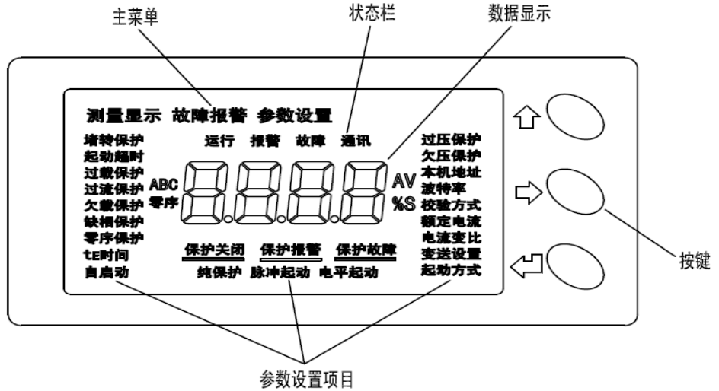

4.2 按键功能
按键 | 功能
 | - 输入密码和参数设置时，修改闪烁位数值  - 参数设置时，退出参数设置
 | - 在“测量显示”界面，查看三相电流、零序电流、热容值和三相线电压  - 在“故障报警”界面，查看最近三次的报警记录和故障记录  - 输入密码和参数设置时，移动要修改的闪烁位  - 参数设置时，选择设置项目
 | - “测量显示”、“故障报警”、“参数设置”三个主界面切换  - 密码输入时，确认密码并进入“参数设置”界面  - 参数设置时，进入要设定的参数，在设好后确认修改
组合键+ | 复位：解除继电器动作报警输出，允许重新起动
组合键+ | 清热容：过载保护或tE时间保护动作后，若要立即重起，必须清热容
组合键+ | 紧急停车：当出现紧急事故或外部停车失效时，用于紧急停车

4.3 菜单总览
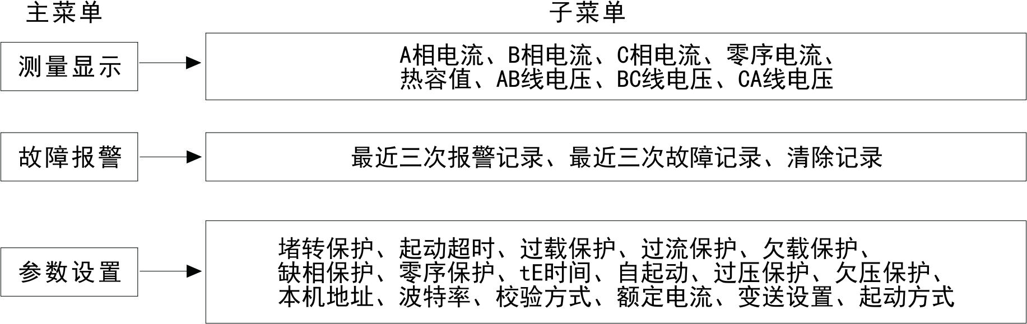

4.4 数据状态显示操作
（1）主界面切换：
按键可以在“测量显示”、“故障报警”、“参数设置（输入密码）”三个主界面进行切换。
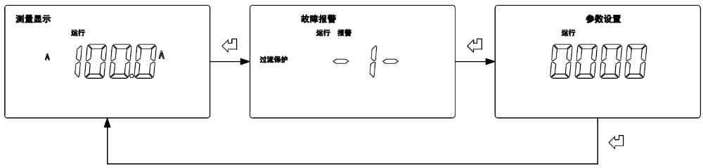

（2）状态栏：
字符 | 说明
运行 | “运行”没显示时，表示电动机停止状态  “运行”闪烁时，表示电动机起动状态  “运行”显示时，表示电动机运行状态
报警 | “报警”显示时，表示发生报警保护
故障 | “故障”显示时，表示发生故障保护
通讯 | “通讯”闪烁或显示时，表示正在通讯

（3）“测量显示”界面
按键可依次循环显示三相电流、零序电流、热容值和三相线电压（线电压在具有电压保护功能才显示）。
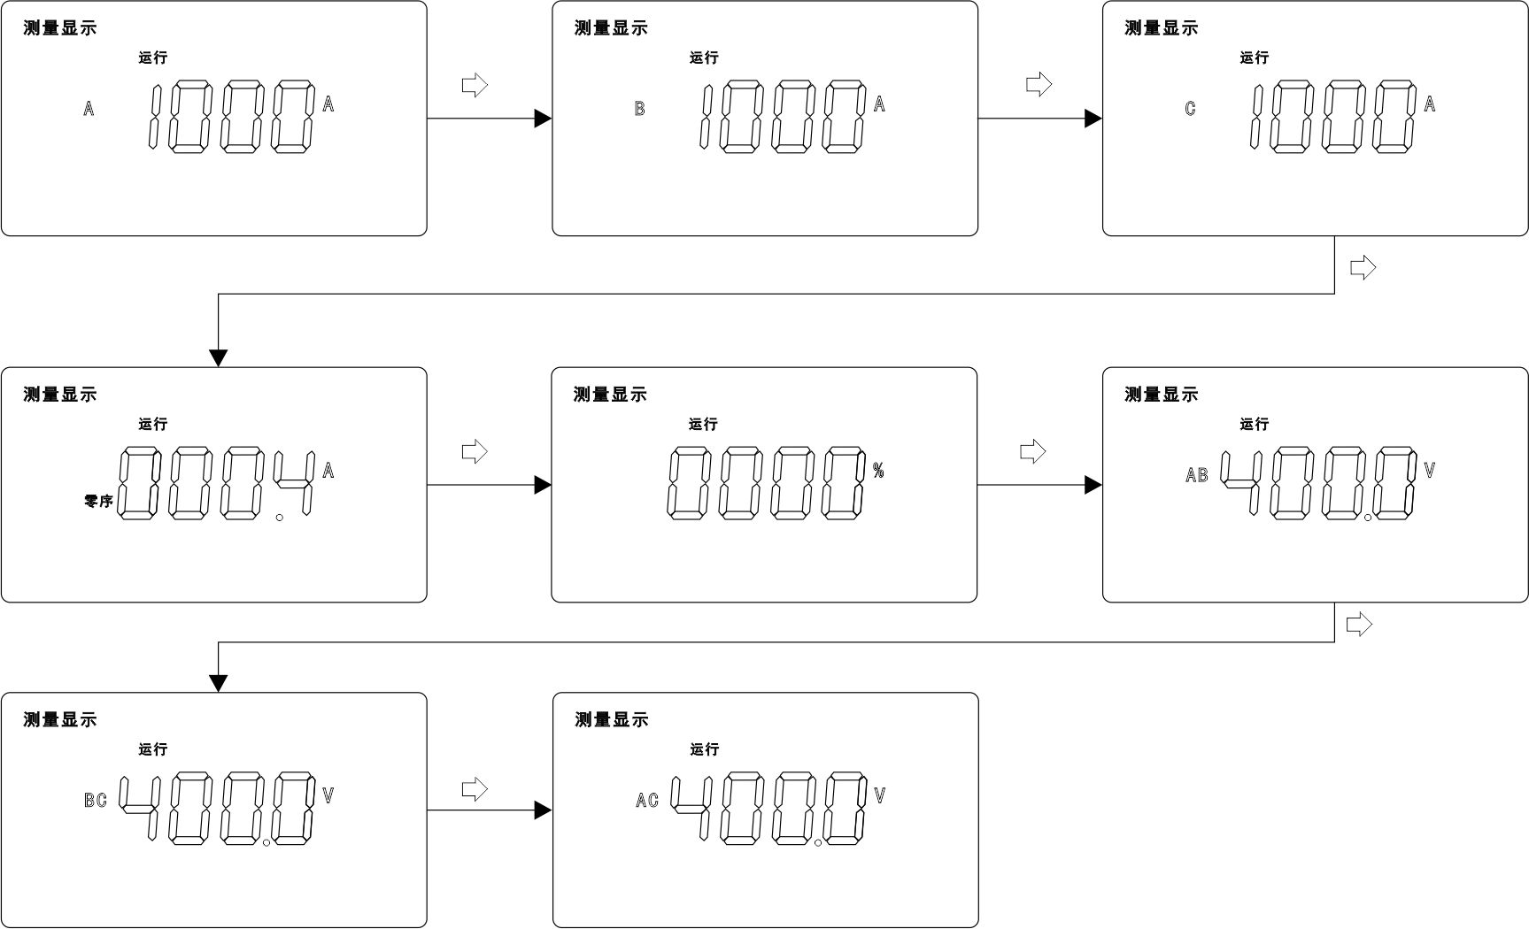

（4）“故障报警”界面：
按键可依次循环显示最近三次的报警记录和故障记录。
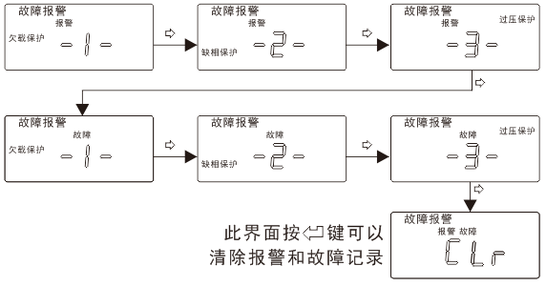
（5）发生报警或故障时显示：
当电动机运行出现报警或故障时，根据报警和故障情况动作输出报警并显示和点亮背光。同时按下和键，可以对保护控制器进行复位操作，解除继电器动作报警输出，允许重新起动。

五、参数设置

5.1 基本操作
（1）密码进入：
在“参数设置”的密码输入界面，按键输入密码为1，按键进入“参数设置”的详细界面。
（2）详细设置：
1）在“参数设置”的详细界面，按键选择需要修改的参数项目，按键进入修改；
2）按键和键修改设置或选项；
3）修改完该参数项目的一个数据，按键确认，并修改下一个数据，该参数项目的每一个数据修改完后，按键确认。
（3）退出设置：
1）按键，出现“”，如果参数修改后需要保存，按键退出“参数设置”并保存修改参数，返回“测量显示”界面；
2）如果不需要保存，按键，出现“”，按键退出“参数设置”，返回“测量显示”界面。

5.2 编程操作说明
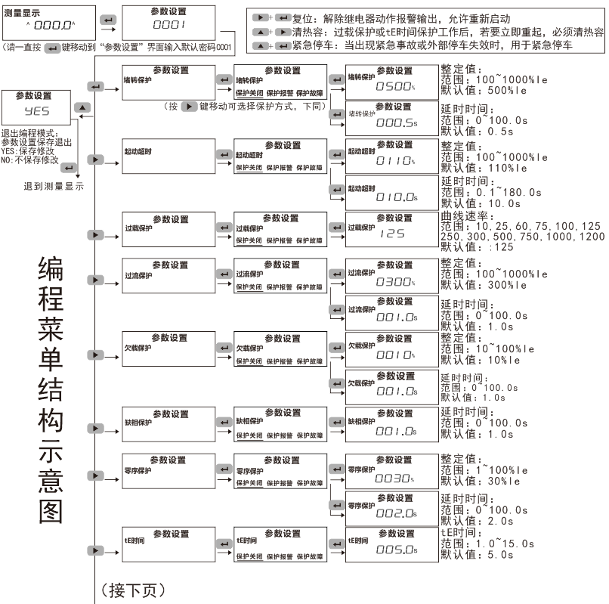
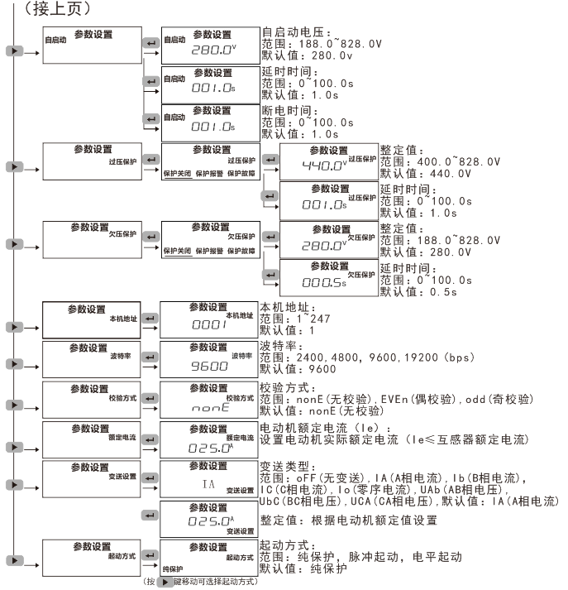
参数设置举例：把过流保护方式改为只报警不故障动作，过流保护整定值设为500%Ie，过流保护延时时间设为3.0s
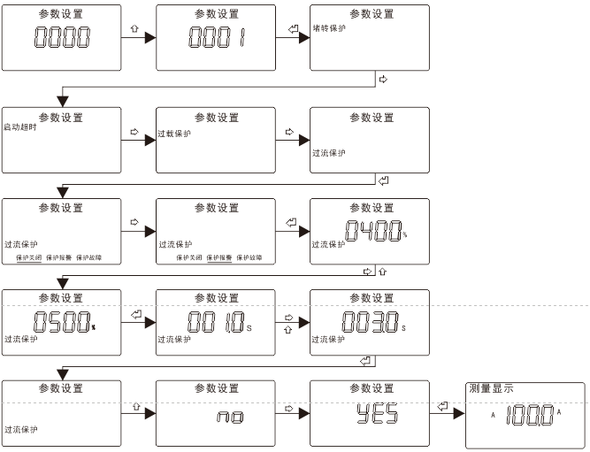

5.3 定值清单
项目 |  | 范围 | 初始值
堵转保护 | 保护方式 | 关闭，报警，故障，报警&故障 | 报警&故障
堵转保护 | 整定值 | 100～1000%Ie | 500
堵转保护 | 延时时间 | 0～100.0s | 0.5
起动超时 | 保护方式 | 关闭，报警，故障，报警&故障 | 报警&故障
起动超时 | 整定值 | 100～1000%Ie | 110
起动超时 | 起动时间 | 0.1～180.0s | 10.0
过载保护 | 保护方式 | 关闭，报警，故障，报警&故障 | 报警&故障
过载保护 | 曲线速率K | 10，25，60，75，100，125，250，300，500，750，1000，1200 | 125
过流保护 | 保护方式 | 关闭，报警，故障，报警&故障 | 报警&故障
过流保护 | 整定值 | 100～1000%Ie | 300
过流保护 | 延时时间 | 0～100.0s | 1.0
欠载保护 | 保护方式 | 关闭，报警，故障，报警&故障 | 报警&故障
欠载保护 | 整定值 | 10～100%Ie | 10
欠载保护 | 延时时间 | 0～100.0s | 1.0
缺相保护 | 保护方式 | 关闭，报警，故障，报警&故障 | 报警&故障
缺相保护 | 延时时间 | 0～100.0s | 1.0
零序保护 | 保护方式 | 关闭，报警，故障，报警&故障 | 报警&故障
零序保护 | 整定值 | 1～100%Ie | 30
零序保护 | 延时时间 | 0～100.0s | 2.0
tE时间保护 | 保护方式 | 关闭，报警，故障，报警&故障 | 报警&故障
tE时间保护 | tE时间设置 | 1.0～15.0s | 5.0
自启动 | 自启动电压 | 188.0～828.0V | 280.0
自启动 | 延时时间 | 0～100.0s | 1.0
自启动 | 断电时间 | 0～100.0s | 1.0
过压保护 | 保护方式 | 关闭，报警，故障，报警&故障 | 报警&故障
过压保护 | 整定值 | 400.0～828.0V | 440.0
过压保护 | 延时时间 | 0～100.0s | 1.0
欠压保护 | 保护方式 | 关闭，报警，故障，报警&故障 | 报警&故障
欠压保护 | 整定值 | 188.0～828.0V | 280.0
欠压保护 | 延时时间 | 0～100.0s | 0.5
本机地址 |  | 1～247 | 0001
波特率 |  | 2400，4800，9600，19200（bps） | 9600
校验方式 |  | nonE(无校验)，EVEn(偶校验)，odd(奇校验) | nonE
电动机额定电流（Ie） |  | 电动机实际额定电流 | 客户要求
变送设置 | 变送类型 | OFF（无变送），IA（A相电流），IB（B相电流），IC（C相电流），IO（零序电流），UAB（AB线电压），UBC（BC线电压），UCA（CA线电压） | IA
变送设置 | 整定值 | 电动机额定值 | 客户要求
起动方式 |  | 纯保护，脉冲起动，电平起动 | 纯保护

5.4 功能说明
（1）堵转（起动过流）保护
起动过程中根据最大电流测量值和电动机额定电流的比值，判断是否启用堵转保护。该保护提供电动机相间短路或电动机机械设备被迫卡住的保护。
堵转保护在起动过程中投入，在起动结束转入运行后自动退出。
（2）起动超时保护
起动时间到后，控制器通过检测电流是否下降到110%Ie以下、5%以上，判断电动机是否起动正常。起动结束后，该保护自动退出。下图所示为电动机的典型起动过程，如果电动机起动时间设定为T1，由于电动机电流未降到110%Ie以下，控制器会发出保护动作信号，起动时间设定为T2，将会正常运行。
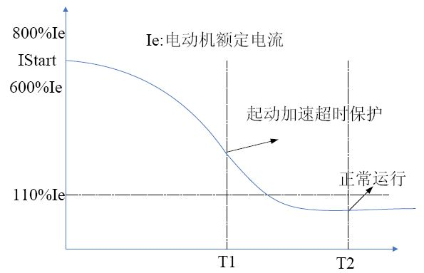
（3）过载保护
热记忆功能对需要频繁起动电动机的场合具有重要的意义。控制器模拟了电动机在各种运行状态下的热容量，实时监视电动机发热情况，有效地保护电动机过热状态下的重复起动，既能最大限度的使用电动机，又能确保电动机的安全，保证电动机连续生产运行。下图为频繁起动操作时热容量示意图，仅当热容量冷却至图中的“禁止”线以下时方可发出准备就序信号，允许再次起动电动机。
当电动机在过负荷故障运行时，控制器根据电动机的发热特性,计算电动机的热容量,模拟电动机发热特性对电动机进行保护。过载保护动作后，在特殊情况下,可以强制清除热容,强行起动电动机。
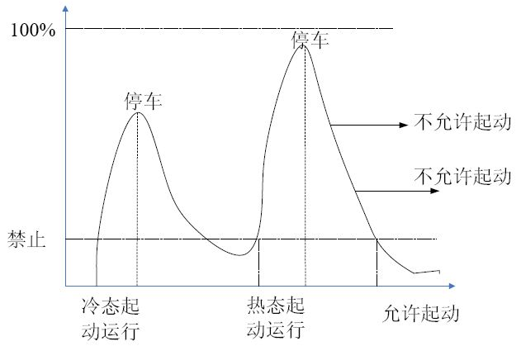

过载保护电流-时间特性曲线：
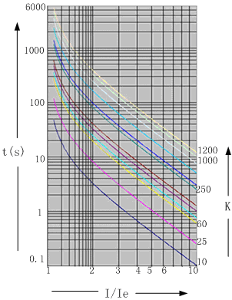
过载保护特性时间表：
曲线速率K | 满足保护级别 | 1.05Ie | 1.2Ie | 1.5Ie | 7.2Ie
10～100 | 5 | 2h内不动作 | 1h内动作 | ≤2min | Tp≤5s
125 | 10 | 2h内不动作 | 1h内动作 | ≤2min | 2s<Tp≤10s
250，300 | 10 | 2h内不动作 | 1h内动作 | ≤4min | 4s<Tp≤10s
500 | 20 | 2h内不动作 | 1h内动作 | ≤8min | 6s<Tp≤20s
750 | 30 | 2h内不动作 | 1h内动作 | ≤12min | 9s<Tp≤30s

过载保护电流-时间特性对照表：
K  I/Ie | 10 | 25 | 60 | 75 | 100 | 125 | 250 | 300 | 500 | 750 | 1000 | 1200
1.1 | 7.68 | 19.31 | 45.58 | 57.26 | 76.49 | 95.38 | 191.37 | 247.93 | 495.87 | 619.83 | 826.45 | 991.74
1.2 | 6.45 | 15.86 | 38.12 | 48.17 | 64.00 | 80.23 | 160.17 | 208.33 | 416.67 | 520.83 | 694.44 | 833.33
1.5 | 4.13 | 11.11 | 24.58 | 30.63 | 40.64 | 51.15 | 101.98 | 133.33 | 266.67 | 333.33 | 444.44 | 533.33
2.0 | 2.33 | 5.72 | 13.61 | 17.05 | 22.63 | 28.40 | 56.79 | 75.00 | 150.00 | 187.50 | 250.00 | 300.00
3.0 | 1.05 | 2.57 | 6.08 | 7.58 | 10.11 | 12.62 | 25.16 | 33.33 | 66.67 | 83.33 | 111.11 | 133.33
4.0 | 0.63 | 1.47 | 3.44 | 4.27 | 5.68 | 7.09 | 14.13 | 18.75 | 37.50 | 46.88 | 62.50 | 75.00
6.0 | 0.30 | 0.69 | 1.56 | 1.92 | 2.57 | 3.17 | 6.32 | 8.33 | 16.67 | 20.83 | 27.78 | 33.33
7.2 | 0.19 | 0.47 | 1.09 | 1.36 | 1.78 | 2.21 | 4.38 | 5.79 | 11.57 | 14.47 | 19.29 | 23.15
（4）过流（阻塞）保护
根据最大线电流测量值和电动机额定电流的比值判断电动机是否处于过流状态，当电流大于定值时则启用过流保护。该保护提供电动机相间短路或电动机机械设备被迫卡住的保护。
设定范围：
（5）欠载（欠流）保护
欠载保护主要针对电动机所带负载可能会出现非正常突变的情况，比如皮带断裂或水泵空转。欠载保护根据三相电流的平均值判断是否起动。
（6）缺相（不平衡）保护
电动机起动后，当检测到三相电流中任一相无电流，而其他两相至少有一相有电流时，启用缺相保护。
（7）零序保护
主要作为漏电保护，通过对三相电流矢量合成计算得到零序电流，对电动机发生单相接地或相线对电动机金属外壳出现短路时进行保护。
（8） tE时间保护（适用于增安型电动机）
tE时间保护符合GB3836.3-2000标准，提供在tE时间内断开电动机电源的热过载保护，仅在电动机起动完成、进入运行状态后投入。
tE时间保护动作特性：
1.05Ie | 1.2Ie | 7.0Ie以下 | 7.0Ie及以上
不动作 | 2h不动作 | 按特性曲线动作 | tE设置时间动作
tE时间保护特性曲线：
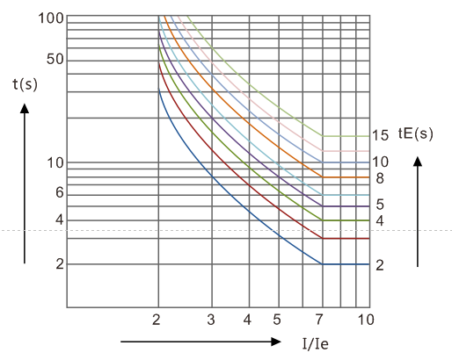

tE时间保护特性对照表：
tE  I/Ie | 1.0(s) | 4.0(s) | 4.3(s) | 4.6(s) | 5.0(s) | 5.5(s) | 6.0(s) | 15.0(s)
3.0 | 4.00 | 16.00 | 17.20 | 18.40 | 20.00 | 22.0 | 24.00 | 60.00
3.4 | 3.08 | 12.32 | 13.24 | 14.17 | 15.40 | 16.94 | 18.48 | 46.20
3.6 | 2.76 | 11.04 | 11.87 | 12.70 | 13.8 | 15.18 | 16.56 | 41.40
3.8 | 2.50 | 10.00 | 10.75 | 11.50 | 12.50 | 13.75 | 15.00 | 37.50
4.0 | 2.29 | 9.16 | 9.85 | 10.53 | 11.45 | 12.60 | 13.74 | 34.35
5.0 | 1.60 | 6.40 | 6.88 | 7.36 | 8.00 | 8.80 | 9.60 | 24.00
6.0 | 1.23 | 4.92 | 1.23 | 5.66 | 6.15 | 6.77 | 7.38 | 18.45
7.0 | 1.00 | 4.00 | 4.30 | 4.60 | 5.00 | 5.50 | 6.00 | 15.00
注意事项：
- 本系列产品用于增安型电动机tE时间保护时，被控制（保护）的增安型电动机的额定电流In不得超过其规格型号所要求的最大电流值。
- 本系列产品用于增安型电动机tE时间保护时，tE时间设置值不得大于被控制（保护）的增安型电动机tE时间的1.7倍（以该电动机铭牌数据为准）。
（9）晃电自启动保护（纯保护方式无此功能）
当主回路由于雷击、对地短路等故障原因造成电网短时电源故障，引起的电网电压短时大幅度波动，常称为“晃电”。如果在断电时间设置值内恢复供电，则电动机进入自启动保护，经过设定的延时时间，自动重起电动机。如果延时时间设为0s，可实现“立即重起动（抗晃电）”功能。
（10）过压保护
过压保护针对过电压引起的电动机绝缘程度损伤的故障。主回路任何一相电压高于整定值时启用过压保护，控制器可同时检测三相电压信号。
（11）欠压保护
当电动机正常运行时，电源电压的降低会引起转速和转矩的降低。若负载转矩不变使电流过大，会导致电动机停转和损坏电动机。而当电压恢复时，电机中流过数倍于额定电流的电流，使电网中电压降加大，导致重要电动机晃电自启动时间过长或失败。为了保证重要电动机的晃电自启动，在不重要的电动机上装设欠压保护，切除不重要电动机，使电网电压尽快恢复。
（12）起动方式
按键选择电动机起动方式，可选择纯保护或直接起动控制，直接起动控制又分为脉冲和电平起动两种方式。各种起动方式的接线参考“3.3 典型接线图”。
A.脉冲起动方式时序图：
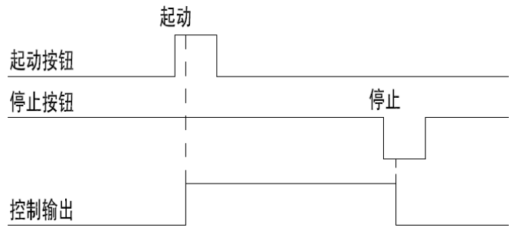

B.电平起动方式时序图：
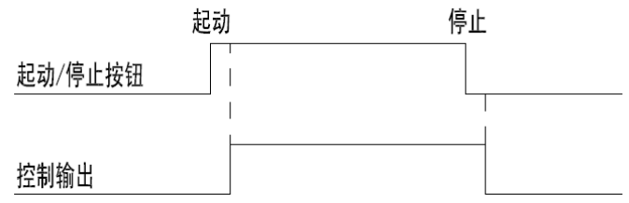

六、通讯

6.1 特点
- 提供1路光隔离的RS-485通讯。
- 采用标准的Modbus-RTU协议（8个数据位/1个停止位/1个奇偶校验位）。
- 仪表通讯地址：1～247，这是仪表在网络上的标识，每台仪表都有唯一的地址，用户可更改。
- 使用屏蔽双绞线，最长总线不超过1200米。
- 支持“0x01”、“0x02”、“0x03”、“0x04”、“0x05”、“0x06”、“0x10” 功能码。

6.2 报文格式
（1）读继电器输出状态（功能码“0x01”，遥信）
主机请求 | 帧结构 | 地址码 | 功能码 | 起始地址 | 输出数量 | 校验码
主机请求 | 占用字节 | 1字节 | 1字节 | 2字节 | 2字节 | 2字节
主机请求 | 报文举例 | 0x01 | 0x01 | 0x00 0x00 | 0x00 0x03 | CRC
从机响应 | 帧结构 | 地址码 | 功能码 | 字节数 | 输出状态 | 校验码
从机响应 | 占用字节 | 1字节 | 1字节 | 1字节 | 1字节 | 2字节
从机响应 | 报文举例 | 0x01 | 0x01 | 0x01 | 0x02 | CRC
说明：继电器输出状态值，字节的最低位为起始地址对应的继电器输出状态，0表示断开，1表示闭合。
（2）读开关量输入状态（功能码“0x02”，遥信）
主机请求 | 帧结构 | 地址码 | 功能码 | 起始地址 | 输入数量 | 校验码
主机请求 | 占用字节 | 1字节 | 1字节 | 2字节 | 2字节 | 2字节
主机请求 | 报文举例 | 0x01 | 0x02 | 0x00 0x00 | 0x00 0x02 | CRC
从机响应 | 帧结构 | 地址码 | 功能码 | 字节数 | 输入状态 | 校验码
从机响应 | 占用字节 | 1字节 | 1字节 | 1字节 | 1字节 | 2字节
从机响应 | 报文举例 | 0x01 | 0x02 | 0x01 | 0x01 | CRC
说明：开关量输入状态值，字节的最低位为起始地址对应的开关量输入状态，0表示断开，1表示闭合。
（3）读数据寄存器（功能码“0x03/0x04”，遥测）
主机请求 | 帧结构 | 地址码 | 功能码 | 起始地址 | 寄存器数量 | 校验码
主机请求 | 占用字节 | 1字节 | 1字节 | 2字节 | 2字节 | 2字节
主机请求 | 报文举例 | 0x01 | 0x03 | 0x00 0x07 | 0x00 0x01 | CRC
从机响应 | 帧结构 | 地址码 | 功能码 | 字节数 | 寄存器值 | 校验码
从机响应 | 占用字节 | 1字节 | 1字节 | 1字节 | N字节 | 2字节
从机响应 | 报文举例 | 0x01 | 0x03 | 0x02 | 0x00 0x00 | CRC
说明：为保证正常通讯，每执行一个主机请求，寄存器数量限制为29个。
（4）写单个继电器（功能码“0x05”，遥控）
主机请求 | 帧结构 | 地址码 | 功能码 | 输出地址 | 输出值 | 校验码
主机请求 | 占用字节 | 1字节 | 1字节 | 2字节 | 2字节 | 2字节
主机请求 | 报文举例 | 0x01 | 0x05 | 0x00 0x00 | 0xFF 0x00 | CRC
从机响应 | 帧结构 | 地址码 | 功能码 | 输出地址 | 输出值 | 校验码
从机响应 | 占用字节 | 1字节 | 1字节 | 2字节 | 2字节 | 2字节
从机响应 | 报文举例 | 0x01 | 0x05 | 0x00 0x00 | 0xFF 0x00 | CRC
说明：主机请求的继电器遥控操作，“0x0000”表示断开，“0xFF00”表示闭合。
（5）写单个寄存器（功能码“0x06”，遥调）
主机请求 | 帧结构 | 地址码 | 功能码 | 寄存器地址 | 寄存器值 | 校验码
主机请求 | 占用字节 | 1字节 | 1字节 | 2字节 | 2字节 | 2字节
主机请求 | 报文举例 | 0x01 | 0x06 | 0x00 0x0C | 0x00 0x01 | CRC
从机响应 | 帧结构 | 地址码 | 功能码 | 寄存器地址 | 寄存器值 | 校验码
从机响应 | 占用字节 | 1字节 | 1字节 | 2字节 | 2字节 | 2字节
从机响应 | 报文举例 | 0x01 | 0x06 | 0x00 0x0C | 0x00 0x01 | CRC

（6）写多个寄存器（功能码“0x10”，遥调）
主机请求 | 帧结构 | 地址码 | 功能码 | 起始地址 | 寄存器数量 | 字节数 | 寄存器值 | 校验码
主机请求 | 占用字节 | 1字节 | 1字节 | 2字节 | 2字节 | 1字节 | N字节 | 2字节
主机请求 | 报文举例 | 0x01 | 0x10 | 0x00 0x0A | 0x00 0x02 | 0x04 | 0x00 0x64 0x00 0x3C | CRC
从机响应 | 帧结构 | 地址码 | 功能码 | 起始地址 |  | 寄存器数量 |  | 校验码
从机响应 | 占用字节 | 1字节 | 1字节 | 2字节 |  | 2字节 |  | 2字节
从机响应 | 报文举例 | 0x01 | 0x10 | 0x00 0x0A |  | 0x00 0x02 |  | CRC

6.3 通讯地址信息表
（1）参数设置寄存器地址表（对应“0x03/0x04/0x06/0x10”功能码）
寄存器 | 类型 | 名称 | 数值范围/单位 | 备注
0x0000 | R/W | 密码 | 0～9999 | 默认值：1
0x0001 | R/W | 本机地址 | 1～247 | 序列号后2位
0x0002 | R/W | 波特率 | 0：2400bps 1：4800 bps  2：9600 bps 3：19200 bps | 默认值：2
0x0003 | R/W | 校验方式 | 0：nonE （无校验）  1：EVEn（偶校验） 2：odd（奇校验） | 默认值：0
0x0004 | R | 保护器额定电流 | 0：5A 1：25A 2：50A  3：100A 4：200A 5：300A  6：400A 7: 500A 8：800A | 根据客户电动机额定电流设置，出厂后不可修改
0x0005 | R/W | 电动机额定电流（Ie） | 0～9999 | 保护器额定电流为5A时：单位0.01A  保护器额定电流为25A、50A、100A时：单位0.1A  保护器额定电流为200A及以上时：单位1A
0x0006 | R/W | 变送类型 | 0：无变送 4：IO电流  1：A相电流 5：AB线电压  2：B相电流 6：BC线电压  3：C相电流 7：CA线电压 | 默认值：1
0x0007 | R/W | 变送整定值 | 0～9999 | 保护器额定电流为5A时：单位0.01A  保护器额定电流为25A、50A、100A时：单位0.1A  保护器额定电流为200A以上时：单位1A  电压：单位0.1V
0x0008 | R/W | 起动方式 | 0：纯保护  1：脉冲起动 2：电平起动 | 默认值：0
0x0009 | W | 清除报警/故障记录 | 1：清除
0x000A | W | 复位报警/故障命令 | 1：复位
0x000B | W | 强制清热容 | 1：清热容
0x000C | W | 紧急停车 | 1：停车
0x000D | W | 远程起动 | 1：起动
0x000E  -0x000F | 保留
0x0010 | R/W | 堵转保护方式 | 0:关闭，1:报警，2:故障，3:报警&故障 | 默认值：3
0x0011 | R/W | 堵转保护整定值 | 100～1000(%Ie) | 默认值：500
0x0012 | R/W | 堵转保护延时时间 | 0～1000(0.1s) | 默认值：5
0x0013 | R/W | 起动超时保护方式 | 0:关闭，1:报警，2:故障，3:报警&故障 | 默认值：3
0x0014 | R/W | 起动电流整定值 | 100～1000(%Ie) | 默认值：110
0x0015 | R/W | 起动时间 | 1～1800(0.1s) | 默认值：100
0x0016 | R/W | 过载保护方式 | 0:关闭，1:报警，2:故障，3:报警&故障 | 默认值：3
0x0017 | R/W | 过载保护曲线速率K | 0：10 1：25 2：60  3：75 4：100 5：125  6：250 7：300 8：500  9：750 10：1000 11：1200 | 默认值：5
0x0018 | R/W | 热容报警阀值 | 1～99(%) | 默认值：90
0x0019 | R/W | 允许启动热容 | 1～50(%) | 默认值：15
0x001A | R/W | 过载故障复位方式 | 0:手动，1:自动 | 默认值：0
0x001B | R/W | 冷热曲线比 | 0～100 | 默认值：100
0x001C | R/W | 屏蔽时间 | 0～200(s) | 默认值：10
0x001D | R/W | 冷却时间 | 0～2000(min) | 默认值：10
0x001E | R/W | 过流保护方式 | 0:关闭，1:报警，2:故障，3:报警&故障 | 默认值：3
0x001F | R/W | 过流保护整定值 | 100～1000(%Ie) | 默认值：300
0x0020 | R/W | 过流保护延时时间 | 0～1000(0.1s) | 默认值：10
0x0021 | R/W | 欠载保护方式 | 0:关闭，1:报警，2:故障，3:报警&故障 | 默认值：3
0x0022 | R/W | 欠载保护整定值 | 1～100(%Ie) | 默认值：10
0x0023 | R/W | 欠载保护延时时间 | 0～1000(0.1s) | 默认值：10
0x0024 | R/W | 缺相保护方式 | 0:关闭，1:报警，2:故障，3:报警&故障 | 默认值：3
0x0025 | R/W | 缺相保护延时时间 | 0～1000(0.1s) | 默认值：10
0x0026 | R/W | 零序保护方式 | 0:关闭，1:报警，2:故障，3:报警&故障 | 默认值：3
0x0027 | R/W | 零序保护整定值 | 1～100(%Ie) | 默认值：30
0x0028 | R/W | 零序保护延时时间 | 0～1000(0.1s) | 默认值：20
0x0029 | R/W | tE时间保护方式 | 0:关闭，1:报警，2:故障，3:报警&故障 | 默认值：3
0x002A | R/W | tE时间设置 | 10～150(0.1s) | 默认值：50
0x002B | R/W | 过压保护方式 | 0:关闭，1:报警，2:故障，3:报警&故障 | 默认值：3
0x002C | R/W | 过压保护整定值 | 4000～8280 (0.1V) | 默认值：4400
0x002D | R/W | 过压保护延时时间 | 0～1000(0.1s) | 默认值：10
0x002E | R/W | 欠压保护方式 | 0:关闭，1:报警，2:故障，3:报警&故障 | 默认值：3
0x002F | R/W | 欠压保护整定值 | 1880～8280(0.1V) | 默认值：2800
0x0030 | R/W | 欠压保护延时时间 | 0～1000(0.1s) | 默认值：5
0x0031 | R/W | 晃电自启动电压 | 1880～8280 (0.1V) | 默认值：2800
0x0032 | R/W | 晃电自启动延时时间 | 0～1000(0.1s) | 默认值：10
0x0033 | R/W | 晃电自启动断电时间 | 0～1000(0.1s) | 默认值：10
注：□方框中的值指默认值。
（2）测量数据寄存器地址表（对应“0x03/0x04”功能码）
寄存器 | 类型 | 名称 | 单位/说明
0x0100 | R | A相电流 | 保护器额定电流为5A时：0.01A  保护器额定电流为25A、50A、100A时：0.1A  保护器额定电流为200A及以上时：1A
0x0101 | R | B相电流
0x0102 | R | C相电流
0x0103 | R | 零序电流
0x0104 | R | A相电压 | 0.1V
0x0105 | R | B相电压 | 0.1V
0x0106 | R | C相电压 | 0.1V
0x0107 | R | 频率 | 0.01Hz（带电压测量功能时频率才是真实值）
0x0108 | R | 平均电流 | 保护器额定电流为5A时：0.01A  保护器额定电流为25A、50A、100A时：0.1A  保护器额定电流为200A及以上时：1A
0x0109 | R | 平均电压 | 0.1V
0x010A | R | 热容实际值 | %
0x010B | R | A相电流百分比 | 0.1%
0x010C | R | B相电流百分比 | 0.1%
0x010D | R | C相电流百分比 | 0.1%
0x010E | R | 零序电流百分比 | 0.1%
0x010F | R | 平均电流百分比 | 0.1%
0x0110 | R | 电流不平衡度 | 0.1%
0x0111 | R | 控制器的运行状态 | 0：停机，1：起动，2：运行，3：正在停车，  4：检测到故障，5：故障跳闸
0x0112 | R | 开关量输入状态 | 位0：DI1状态（0=分，1=合）  位1：DI2状态（0=分，1=合）
0x0113 | R | 继电器输出状态 | 位0：DO1状态（0=分，1=合）  位1：DO2状态（0=分，1=合）  位2：DO3状态（0=分，1=合）

（3）事件记录寄存器地址表（对应“0x03/0x04”功能码）
寄存器 | 类型 | 名称 | 单位/说明
0x03A0 | R | 报警次数
0x03A1 | R | 故障次数
0x03A2 | R | 报警1类型 | 0：无报警/故障  1：堵转保护  2：起动超时保护  3：过载保护  4：过流保护  5：欠载保护  6：缺相保护  7：零序保护  8：tE时间保护  9：过压保护  10：欠压保护
0x03A3 | R | 报警2类型
0x03A4 | R | 报警3类型
0x03A5 | R | 报警4类型
0x03A6 | R | 报警5类型
0x03A7 | R | 报警6类型
0x03A8 | R | 报警7类型
0x03A9 | R | 报警8类型
0x03AA | R | 报警9类型
0x03AB | R | 报警10类型
0x03AC | R | 故障1类型
0x03AD | R | 故障2类型
0x03AE | R | 故障3类型
0x03AF | R | 故障4类型
0x03B0 | R | 故障5类型
0x03B1 | R | 故障6类型
0x03B2 | R | 故障7类型
0x03B3 | R | 故障8类型
0x03B4 | R | 故障9类型
0x03B5 | R | 故障10类型

七、故障排除
下表列出了各种可能的问题、它可能的原因和用户对各种问题可以进行的检查和可能的解决方法，在参考该表后，如果仍然不能解决问题，请您与本公司技术服务部联系。
可能问题 | 可能原因 | 可能处理方法
显示屏不亮 | 可能没有正确接通辅助电源 | 确认L、N端子接上辅助电源
显示屏不亮 | 辅助电源超出工作范围AC/DC：85V～270V | 可以使用万用表来测量辅助电源的电压值，超过规定范围的电源电压可能会损坏产品，并且不能恢复
显示的数据不准确或与期望不符 | 不正确的设定 | 检查已经输入了正确的参数设定
显示的数据不准确或与期望不符 | 不正确的电压输入 | 检查电压输入端，确认有足够的电压
显示的数据不准确或与期望不符 | 接线不对 | 检查所有的CT和PT是否正确连接和通电（极性正确），检查二次端子块
通讯不正常 | 通讯地址错误 | 检查以确认地址无误
通讯不正常 | 通讯波特率错误 | 确认波特率和与它通讯的其它装置的波特率相匹配
通讯不正常 | 通讯线没有接对 | 确认通讯线连接无误
通讯回送数据不准确 | 数据寄存器地址错误 | 检查数据寄存器地址无误
通讯回送数据不准确 | 数据类型错误 | 检查数据类型无误，并确保按照相应的数据格式转换

